|  |  |
| --- | --- |
|  | **МУНИЦИПАЛЬНОЕ АВТОНОМНОЕ УЧРЕЖДЕНИЕ ДОПОЛНИТЕЛЬНОГО ОБРАЗОВАНИЯ**  **ДЕТСКАЯ ШКОЛА ИСКУССТВ «РЕНЕССАНС»**  ул. 25 Октября, д.5, г. Верхняя Салда, Свердловская область, 624760 |

тел/факс:(34345)5-38-87(директор), е-mail:[renessans.5@mail.ru](mailto:renessans.5@mail.ru)

Финуправление (МАУ ДО «ДШИ «Ренессанс», л/счет 30901071240), казначейский счет № 03234643657080006200, банковский счет 40102810645370000054 в Уральском ГУ БАНКА РОССИИ// УФК по Свердловской области г. Екатеринбург, БИК 016577551,

ОКПО 59260653, ОГРН 1026600784209 , ИНН/КПП 6607010603/662301001**______**

2 февраля 2023 года в «Детской школе искусств «Ренессанс» прошло мероприятие в рамках 80-летия Сталинградской битве. Преподаватель Л. Н. Постылякова рассказывала детям о тяжелых боях за город Сталинград, о героях, павших в борьбе против фашизма, о решающем контрнаступлении (операция «кольцо»). Дети с огромным интересом слушали, задавали интересующие их вопросы, сами дополняли беседу преподавателя. Завершением был просмотр фильма «Горячий снег», где дети еще раз увидели мужество, стойкость и силу духа русских солдат в сражениях против фашистов на подступах к Сталинграду.

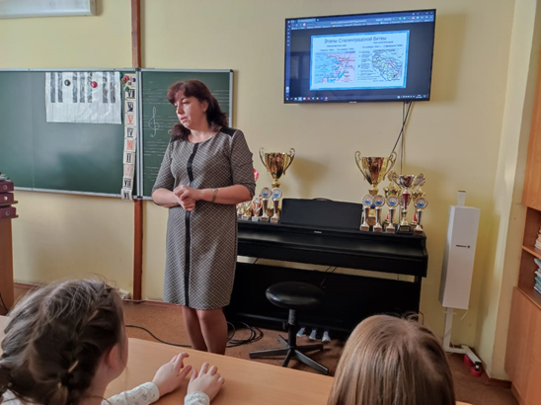

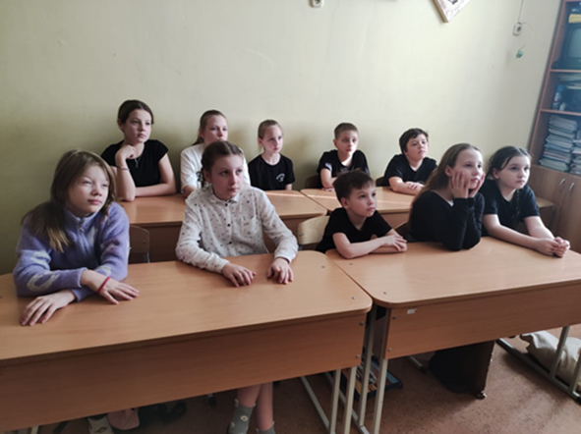

Директор МАУ ДО «ДШИ «Ренессанс» Л. П. Крашенинина